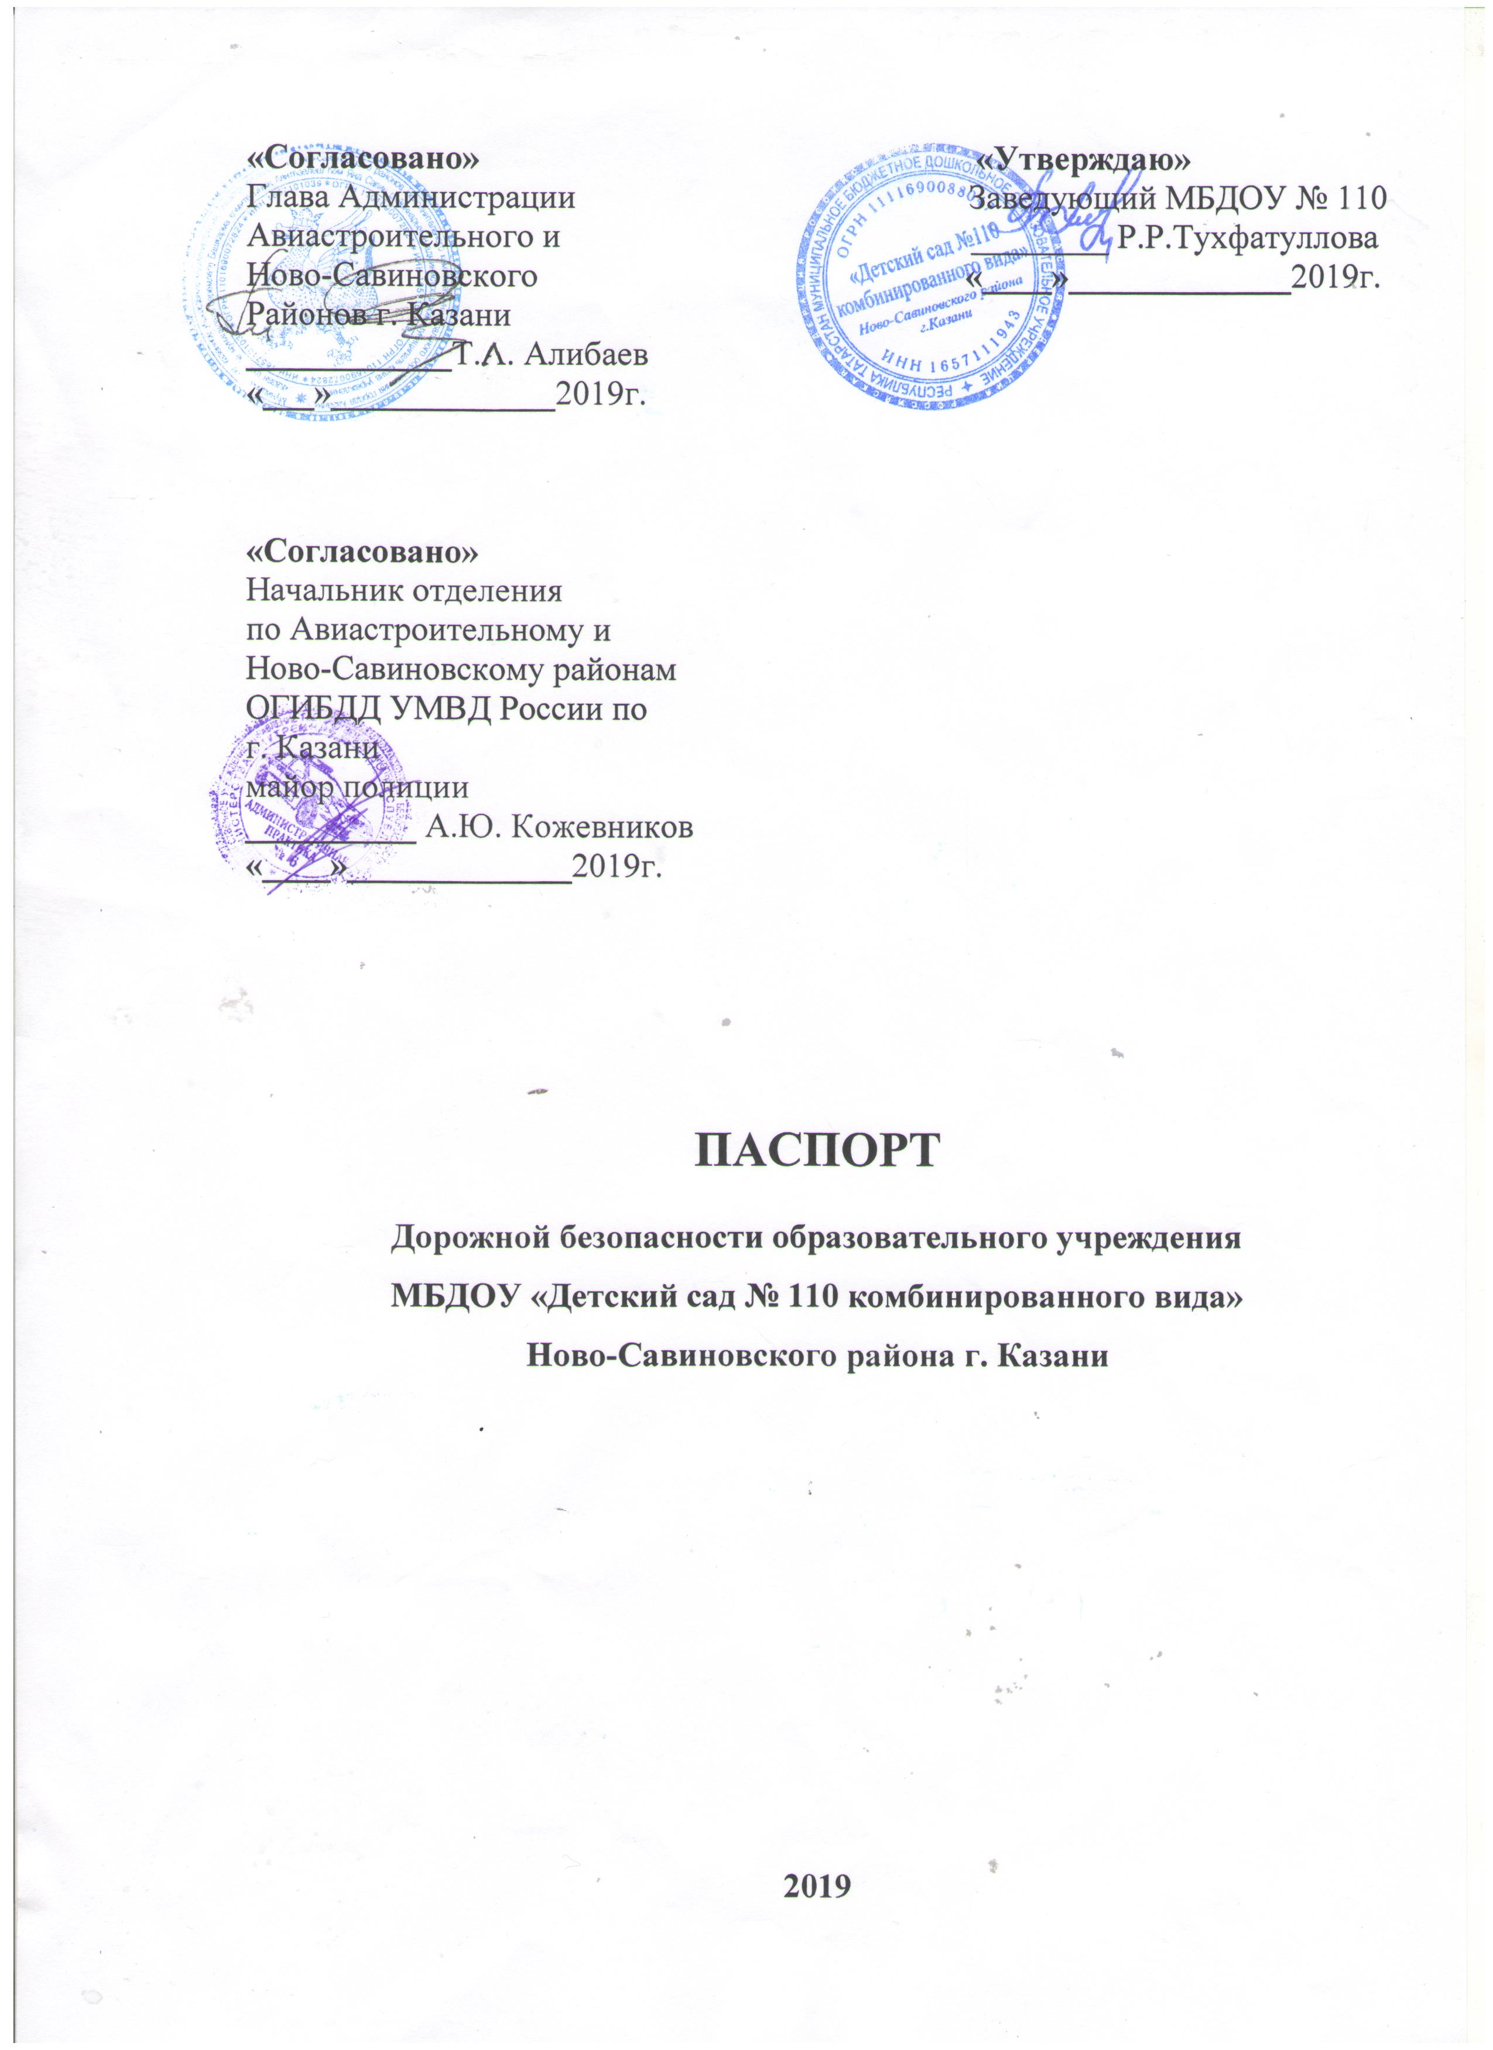

1. Общие сведения об организации
Полное наименование | Муниципальное бюджетное дошкольное образовательное учреждение «Детский сад № 110 комбинированного вида» Ново-Савиновского района
Юридический адрес | 421001 г. Казань, ул. Чистопольская, д. 79 а
Фактический адрес | 421001 г. Казань, ул. Чистопольская, д. 79 а
Руководители образовательного учреждения
Заведующий образовательного учреждения | Тухфатуллова Резеда Рашитовна  522 83 96  8 905 375 82 06
Старший воспитатель | Сайфуллина Елена Владимировна  522 84 38  8 917 911 52 69
Ответственные работники муниципального органа образования
Главный специалист по дошкольному образованию УО ИКМО г. Казани по Ново-Савиновскому и Авиастроительному районам | Гараева Валентина Владимировна  522 87 42
Ответственные от Госавтоинспекции
Инспектор по пропаганде ОАО и ПБДД ОГИБДД УМВД России по г. Казани, старший лейтенант полиции | Валиева Алия Раисовна  533 38 41  533 38 42
Ответственные работники ДОУ за мероприятия по профилактике ДДТТ
Заместитель заведующего по воспитательной работе | Халикулова Малика Ибрагимовна  522 84 38  8 987 272 58 23
Руководитель или ответственный работник дорожно-эксплуатационной организации, осуществляющий содержание улично-дорожной сети (УДС)
МУП «Городское благоустройство» | Закиров Камиль Ильдарович  562 37 10

2. План – схемы МБДОУ № 110

2.1. План-схема района расположения МБДОУ № 110, пути движения транспортных средств и воспитанников

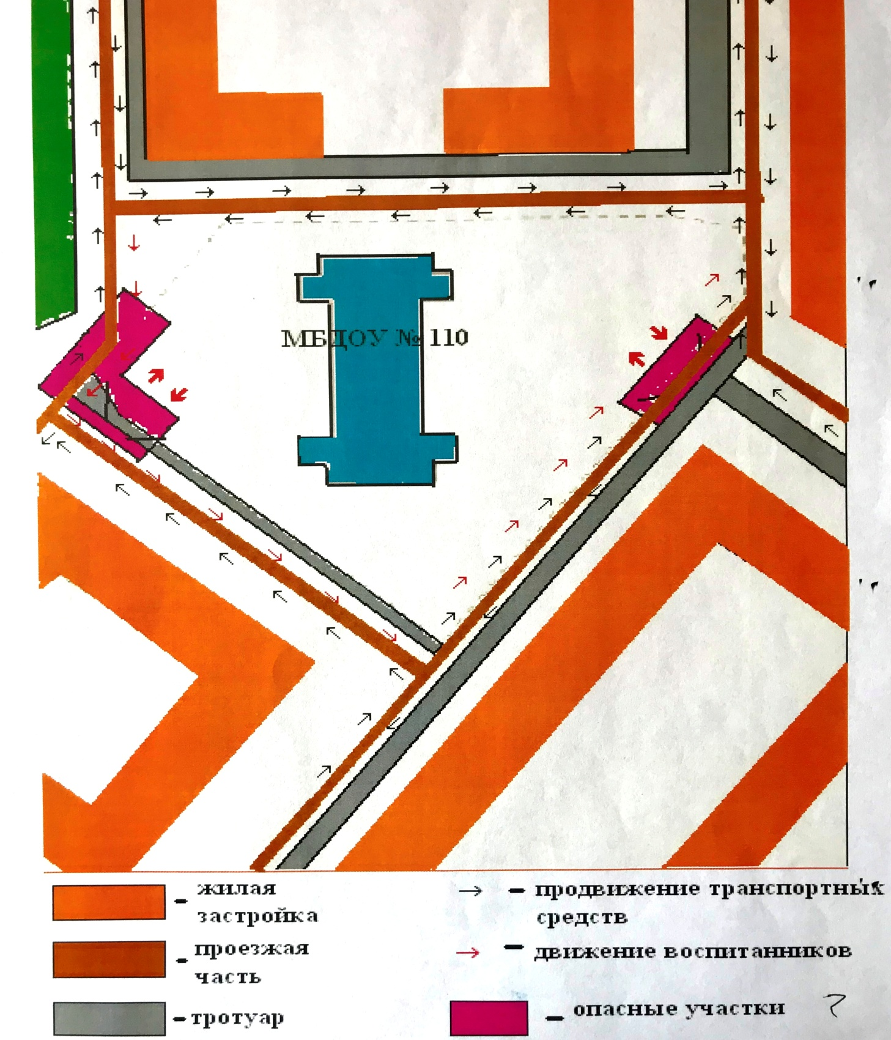
2.2. Схема организации дорожного движения в непосредственной близости от образовательного учреждения с размещением соответствующих технических средств организации

дорожного движения, маршрутов движения детей и расположения парковочных мест

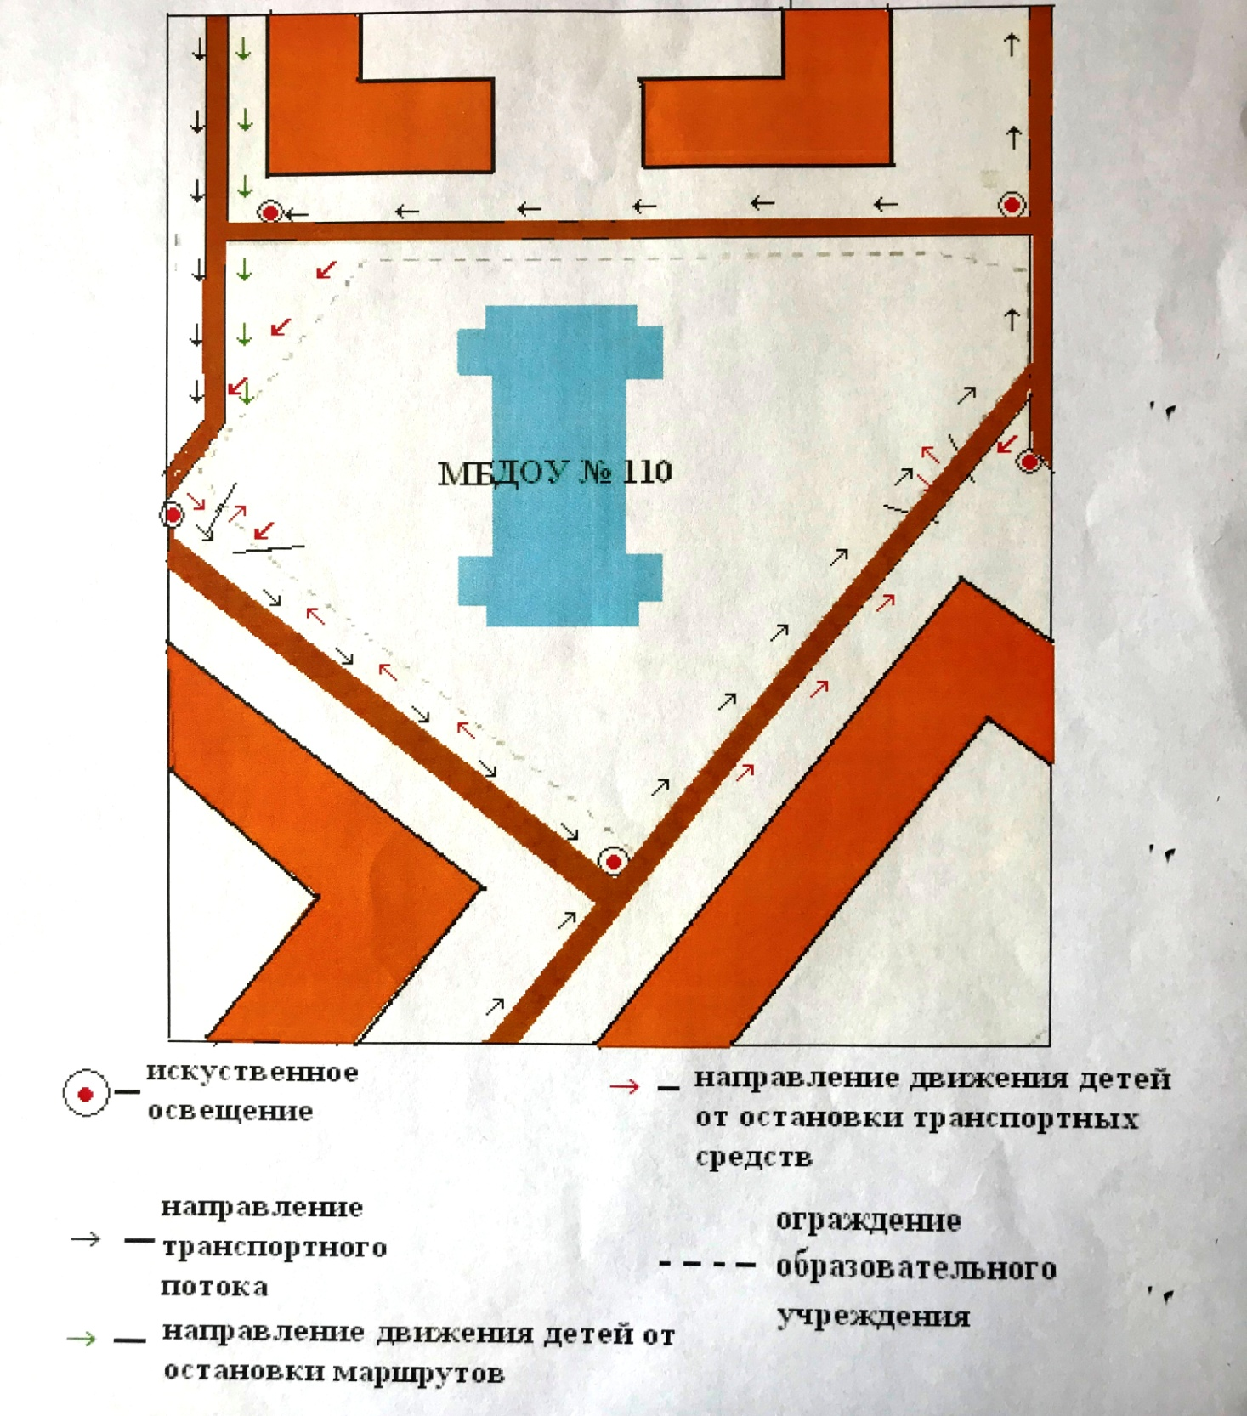
2.3. Пути движения транспортных средств к местам разгрузки и погрузки и рекомендуемые безопасные пути передвижения детей
